EDUKASI KESEHATAN TENTANG SIRIRAJ STROKE SCORE DALAM MENILAI KEJADIAN STROKE DI AREA GAWAT DARURAT RS TK III DR BRATANATA JAMBI

KARYA TULIS ILMIAH

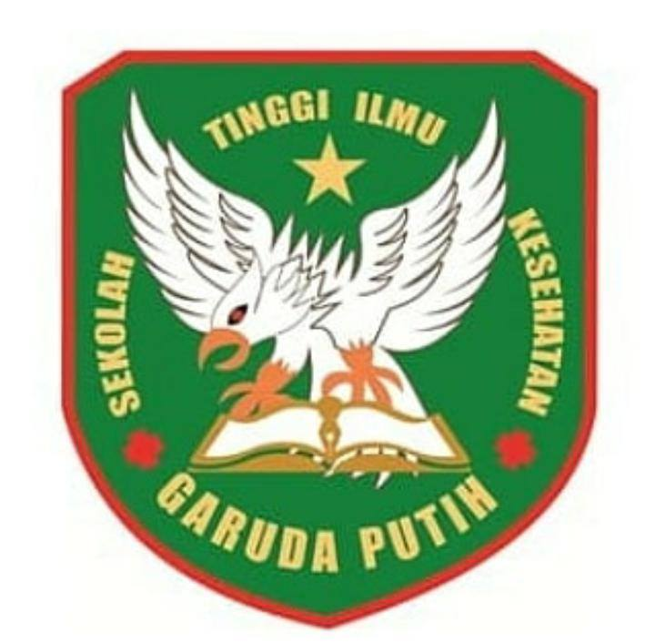

DISUSUN OLEH :
TRI WAHYU ALANDA
NIM : 40122231740

PROGRAM STUDI D-III KEPERAWATAN
SEKOLAH TINGGI ILMU KESEHATAN GARUDA PUTIH JAMBI
TAHUN 2025

